Cadastramento de Discentes Aprovados em Processos Seletivos
Sistema | SIGAA
Módulo | Graduação
Usuários | Perfil específico DRCA e/ou PREG
Perfil | Administrador DRCA e/ou PREG
Última Atualização | 17/02/2020
Esta funcionalidade permite a realização do cadastro de um discente que foi aprovado em um processo seletivo (Vestibular, SiSU, etc.). Para efetuar esta operação, é necessário que os dados referentes ao candidato aprovado estejam no módulo Vestibular, e o discente já tenha sido convocado.
Para realizar esta operação, acesse o SIGAA -> Módulos -> Graduação -> Alunos -> Cadastrar Discentes -> Cadastramento de Discentes Aprovados em Processos Seletivos.
A seguinte página será apresentada pelo sistema permitindo que o usuário Informe os Parâmetros da Busca.
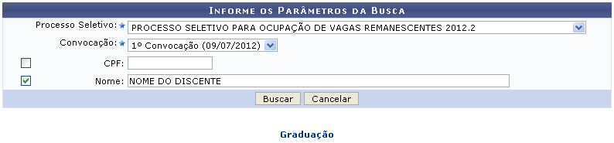Figura 1: Informe os Parâmetros da Busca
Caso desista da operação, clique em Cancelar e confirme a desistência na janela que será exibida posteriormente. Esta mesma função será válida sempre que estiver presente.
Para retornar para a página inicial do módulo, clique em .
O usuário poderá informar os seguintes campos, combinando-os para refinar a busca:
- Processo Seletivo: Selecione o processo seletivo desejado dentre as opções listadas pelo sistema;
- Convocação: Selecione a convocação desejada dentre as opções disponibilizadas pelo sistema;
- CPF: Informe o número do CPF do discente;
- Nome: Informe o nome do discente que deseja procurar.
Exemplificamos com a inserção dos seguintes dados:
- Processo Seletivo: PROCESSO SELETIVO PARA OCUPAÇÃO DE VAGAS REMANESCENTES 2012.2;
- Convocação: 1º Convocação (09/07/2012);
- Nome: NOME DO DISCENTE.
Após informar devidamente os dados desejados, clique em Buscar para prosseguir com a operação. A seguinte página contendo a listagem de Convocações Encontradas será fornecida pelo sistema.
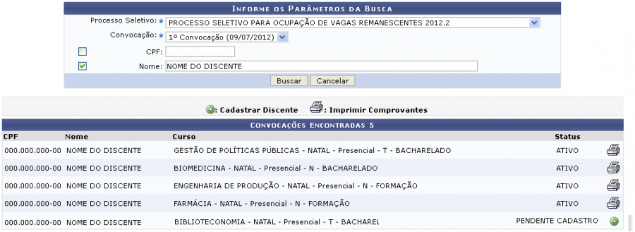Figura 2: Convocações Encontradas
Para realizar o cadastro do discente desejado clique no ícone . A tela a seguir será gerada pelo sistema.
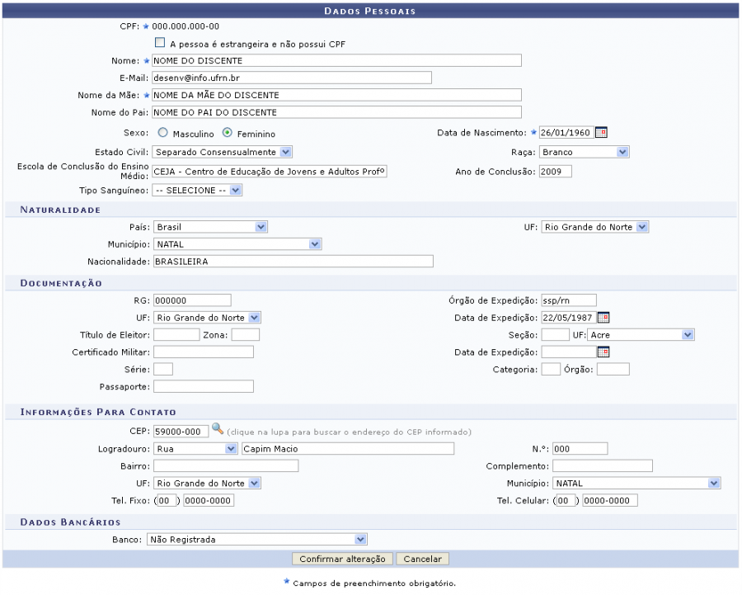Figura 3: Dados Pessoais
A descrição dos campos acima poderão ser visualizadas no manual específico Cadastrar Discente, listado nos Manuais Relacionados.
Para prosseguir com a operação, clique em Confirmar alteração. A seguinte tela será fornecida pelo sistema.
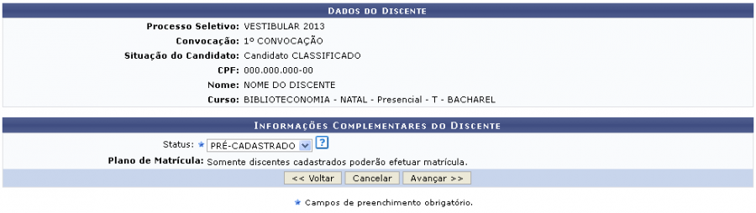Figura 4: Dados do Discente
Caso queira retornar à tela anteriormente gerada, clique em Voltar. Esta mesma função será válida sempre que estiver presente.
Selecione o Status do discente dentre as opções disponibilizadas pelo sistema, em seguida clique em Avançar. A tela a seguir será apresentada.
Figura 5: Dados do Discente
Clique em Cadastrar para finalizar a operação. A seguinte página será fornecida juntamente com a mensagem de sucesso da ação.
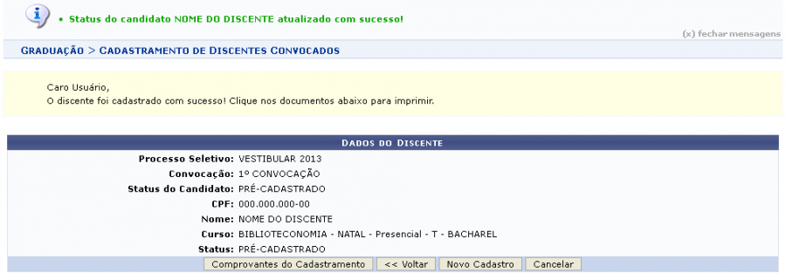Figura 6: Mensagem de Sucesso; Dados do Discente
Esta tela também poderá ser visualizada através do ícone . Este ícone será disponibilizado na listagem de Convocações Encontradas somente quando o discente já estiver sido cadastrado e seu status se apresentar como pré-cadastrado.
Ao clicar em Novo Cadastro o usuário será direcionado para a página inicial desta operação que permite que Informe os Parâmetros da Busca.
Realize o download dos documentos do cadastramento clicando em Comprovantes do Cadastramento, a caixa de diálogo a seguir será fornecida solicitando a confirmação da ação.
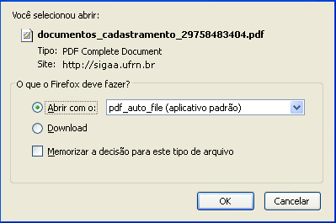Figura 7: Caixa de Diálogo
Selecione se deseja Abrir ou realizar o Download do arquivo. Clique em OK para confirmar a operação. Em seguida os documentos serão disponibilizados no computador pessoal do usuário.
Bom Trabalho!

Manuais Relacionados
- Aproveitar Componente Curricular
- Cadastrar Discente
<< Voltar - Manuais do SIGAA

